Маркировка проводов и кабелей. Основные требования к выбору проводов и кабелей и способа их прокладки

Маркировка кабелей
Чтобы сразу можно было понять, какой кабель перед вами, внедрена система маркировки кабелей и проводов. Все имеющиеся на сегодняшний день материалы, из которых делают кабельную продукцию, обозначены определенными буквами (например, Р — резина, П — полиэтилен, В — ПВХ (винил) и т.д.), а их позиция говорит о том, что из этого материала сделано — изоляция, защита или броня.
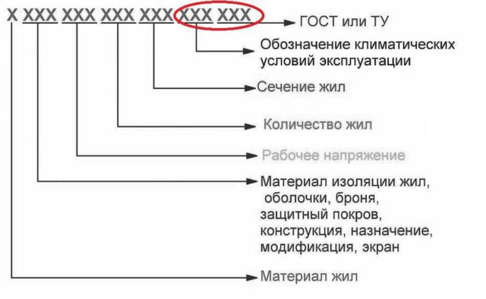
Маркировка кабеля — что зашифровано в буквах и цифрах
Первая буква в маркировке кабеля это или буква «А» — алюминий, или пропуск. Пропуск означает «медь». Так что если на первой позиции вы видите любую другую букву кроме «А», это значит, что проводники сделаны из меди.

Изоляция, броня, защита
Когда говорят о материале изоляции, имеют в виду материал, использованный для изоляции алюминиевых или медных жил. Задача этого слоя — предотвратить замыкание жил между собой. Тут используются диэлектрические материалы: резина, полиэтилен, ПВХ, фторопласт. Когда-то применялась еще и бумага, но сейчас этот вид изоляции почти не используется.
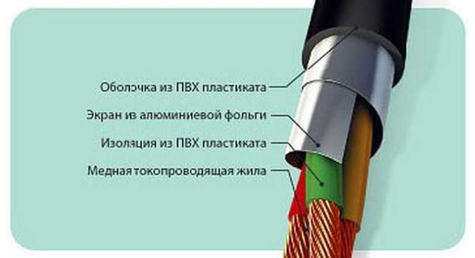
Пример оболочек кабеля
Защитная оболочка (внутренняя) — укладывается под броню или наружный защитный слой, чтобы они не повредили изоляцию а также для повышения степени защиты (от воды, температурных, механических воздействий). Присутствует далеко не всегда.
Броня кабеля — это стальные ленты (оцинкованные или нет) или оплетка из проволоки (круглой или плоской). Этот слой есть не во всех кабелях. Нужен он для увеличения механической прочности. Бронированные кабели используются в тех местах, где высок риск их повреждения или есть постоянно действующие нагрузки. Их применяют для прокладки в земле, на столбах, под водой и т.д. Для внутренней проводки броня не требуется — нет критических нагрузок.
Защитный слой кабеля (наружный покров) — это наружная оболочка, которая защищает броню и/или проводники. Очень часто тут используются те же материалы, что и для изоляции, но материал может и отличаться.
Все эти три оболочки идут после обозначения материала жилы, то есть это вторая, третья и четвертая буквы (это если есть буква «А»). Их обозначение и расшифровка есть в таблице.
Место расположения | Характеристика | Кодировка и ее расшифровка
1-я позиция | Материал жилы | А - алюминий  если буквы нет, жилы медные
2-я позиция | Из чего сделана изоляция | В - ПВХ (поливинилхлорид )  П - полиэтилен  Пв - сшитый полиэтилен  Пс - самозатухающий полиэтилен  Р - резина  НР- негорючая резина  Г - отсутствие защитного слоя (голый)  Ф - фторопласт  Ц - пленочная изоляция (для монтажных проводов)  К - кабель контрольный (назначение)  КГ - кабель гибкий
3-я позиция | Тип защитной оболочки (если есть) | А - алюминиевая  С - свинцовая  П - полиэтиленовыйй шланг  Пу - полиэтиленовый шланг усиленный  В - ПВХ шланг  Р - резина
4-я позиция | Вид брони (если есть) | БС - броня свинцовая  БбГ - стальная профилированная лента  Бб - две стальные ленты  Бл - броня из 2-х стальных лент с подушкой (под ней) из пластмассовых лент  Бн - стальные ленты, поверх которых намотана негорючая защитная оболочка  К - стальные проволоки, покрытые защитной стальной лентой  Д - стальная оплетка из двух проводов  П - стальная плоская проволока
5-я позиция | Вид наружного покрова, конструкция кабеля | Г - защита от коррозии (гидроизоляция), если "Г" отсутствует - есть защита от механических нагрузок  Э - экранированный (обычно алюминиевая фольга)  О - провода в изоляции, соединенные обмоткой  В - если буква последняя - бумажная изоляция, если после нее есть другие - ПВХ  Шв - защита в виде винилового шланга  Шп - защита в виде полиэтиленового шланга  Шпс - полиэтилен самозатухающий  Н - негорючий состав
Собственно, важно запомнить расшифровку основных материалов, а также что именно эта буква на данной позиции обозначает (изоляция, броня, защита).

Расшифровка цифровых значений
После букв маркировка кабеля содержит несколько цифр. Они отражают рабочее напряжение, на которое рассчитан кабель (если цифры нет, то используется для сети 220 В), а также количество и сечение жил. Первой стоит кол-во, через знак «х» — сечение. Если все жилы одинакового сечения, такая пара одна, если есть выделенные жилы для «нуля» (они меньшего сечения), через «+» стоит вторая пара цифр.
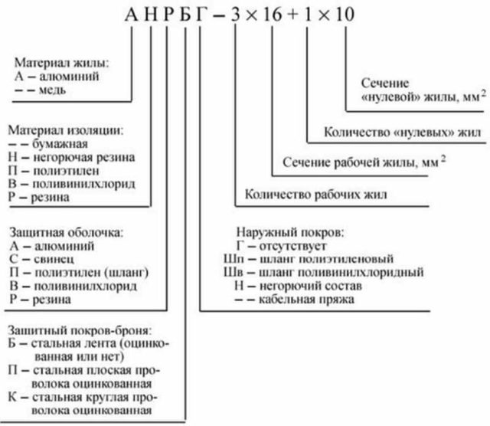
Расшифровка маркировки кабеля АРНБГ и основные обозначения, которые могут стоять на этих позициях
В этой части маркировки кабелей разобраться не так сложно. Разберем один пример. Очень популярны кабели ВВГ. Расшифровка маркировки следующая:
- жилы медные (отсутствует буква «А» на первой позиции);
- первая «В» — изоляция жил виниловая (ПВХ),
- вторая «В» — защитная оболочка тот же ПВХ,
- Г — отсутствует наружный покров.
Этот кабель многие считают оптимальным для внутренней проводки в доме или квартире, так как стоит он относительно недорого, есть во многих вариантах, выпускается большим количеством производителей.
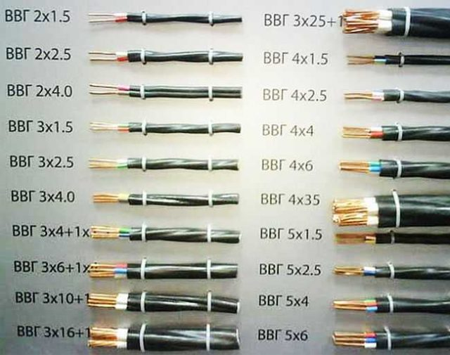
Цифры отображают количество и сечение жил
Чтобы лучше разобраться в цифровых обозначениях в маркировке кабеля разберем несколько модификаций этой кабельной продукции:
- ВВГ 2*2,5 — два проводника сечением 2,5 мм2;
- ВВГ 3*4 — три проводника сечением 4 мм2;
- ВВГ 3*4 + 1*2,5 — три рабочих жилы сечением 4 мм2 и одна «нулевая» — сечением 2,5 мм2.
Таким же образом расшифровываются цифры и во всех остальных случаях.

Маркировка проводов
Провода маркируются по той же схеме, что и кабели. Первая позиция тоже обозначает материал жил — А — алюминий, а ее отсутствие — медь. На второй позиции могут стоять либо П (провод), либо ПП — провод плоский, Ш — шнур. В первом случае он может быть одножильным, во втором — обычно состоит из двух или трех (реже — больше) жил. Недавно появился новый вид — нагревательные провода. Они обозначаются ПН.
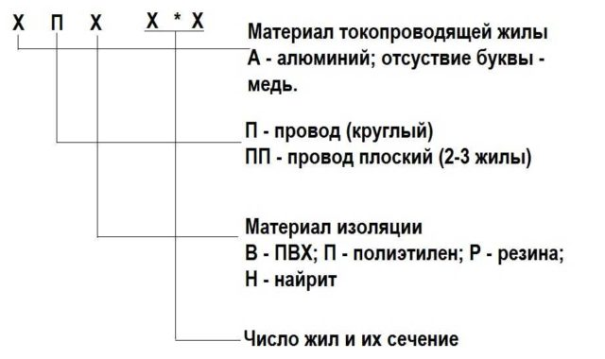
Маркировка проводов — какая буква что обозначает
И последняя — третья — позиция с буквами — это материал изоляции. Тут все стандартно:
- В — ПВХ;
- П — полиэтилен:
- Р — резина;
- Н — найрит;
- Л — хлопковая оболочка, покрытая лаком;
- О — хлопчатобумажная оплетка с пропиткой;
- М — из маслостойкой резины;
Но на этой позиции может находится информация о конструкции или назначении провода:
- Г — гибкий;
- Т — для прокладки в трубах;
- С — соединительный;
После букв стоят цифры. Это количество проводников (первая цифра) и их поперечное сечение (вторая).
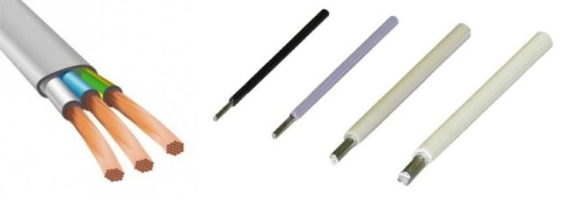
Провода — П — обычный, круглый, ПП — плоский
При расшифровке маркировки главное — понять, где кабель, а где провод. Ведь буква «П» на второй позиции может обозначать полиэтиленовую изоляцию проводов. Ориентироваться можно по количеству букв — маркировка проводов обычно содержит 4 буквы, а кабелей — больше. Хоть это и не явный признак, но в большинстве случаев помогает. Зато остальная расшифровка маркировки проводов намного легче, чем кабельной продукции. Вот несколько примеров:
- АППВ:
  - А — алюминиевые жилы;
  - ПП — провод плоский;
  - В — виниловая изоляция;
- ПНСВ:
  - буквы А нет — жилы медные;
  - ПН — провод нагревательный;
  - С — стальная жила, круглая;
  - В — оболочка ПВХ;
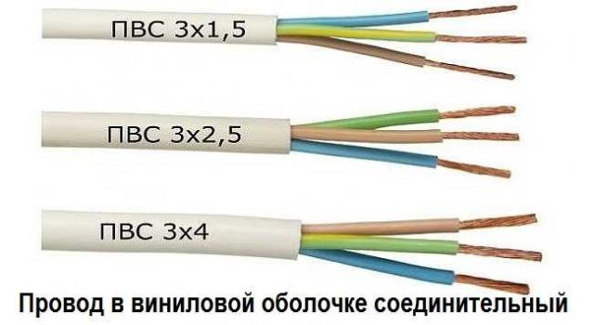
Расшифровка маркировки провода ПВС
- ПВ. У проводов этой марки через тире пишется цифра, обозначающая количество проводников в проводе (ПВ-1, ПВ-3):
  - П — провод;
  - В — виниловая оболочка (ПВХ).
- А и АС — алюминиевый провод неизолированный, АС — скрученный.
- ПР — провод с резиновой изоляцией.
Часто еще возникает вопрос: чем отличается провод от кабеля. В основном — количеством проводников. Провод чаще всего имеет одну жилу. Двух и трехжильные провода отличаются от кабелей тем, что у него есть только одна тонкая оболочка. У кабелей обычно их несколько.

Общие принципы выбора проводов и кабелей
Проектирование электропроводок заключается в выборе типа используемого провода или кабеля и сечения токопроводящего проводника, а также способов их прокладки. В пределах жилых зданий используются, как правило, изолированные провода и кабели с медными жилами напряжением до 1000 В.
Типы проводов или кабелей определяют:
- вид изоляции токоведущих жил (резиновая, поливинилхлоридная, полиэтиленовая и пр.);
- наличие общих оболочки и оплетки;
- горючесть изоляционного материала провода или кабеля;
- материал токоведущих жил (медь, алюминий);
- гибкость материала токоведущей жилы;
- конструктивное выполнение (круглый, плоский, самонесущий и др.);
- специальное назначение (например: для водопогружных насосов; повышенной термической стойкости и др.);
- напряжение (250, 380, 660 и 1000 В);
- число токоведущих жил.
Выбор типа провода или кабеля зависит от следующих факторов:
- от предполагаемого места прокладки и способа монтажа (в земле, в воздухе, в трубах, в коробах, на лотках и кронштейнах, открыто без крепления, открыто на изоляторах, скрыто);
- от категории помещений (сухие, влажные, сырые, особо сырые, особо сырые с химически активной средой);
- от влияния внешних воздействий (температура окружающей среды; наличие воды, пыли, коррозионно-активных и загрязняющих веществ; механические внешние воздействия; наличие флоры и фауны; солнечное излучение; конструкция здания);
- от уровня напряжения питающей сети.
Электроснабжение коттеджей в большинстве случаев выполняется голыми (неизолированными) алюминиевыми или медными проводами. Эти провода при помощи фарфоровых, стеклянных или пластиковых изоляторов подвешиваются на деревянные или железобетонные опоры. Электрический ввод непосредственно в коттедж осуществляется от ближайшей опоры изолированным проводом.
Выбранные проводники и защищающие их устройства должны удовлетворять следующим условиям:
- проводить, не перегреваясь, расчетный ток нагрузки, а также выдерживать кратковременные перегрузки;
- падение напряжения в проводнике не должно превышать нормированных значений;
- защитные устройства (автоматические выключатели, предохранители) должны защищать проводники от перегрузки и коротких замыканий.

Д/З Конспект лекции

